Einladung
Zur
Infoveranstaltung
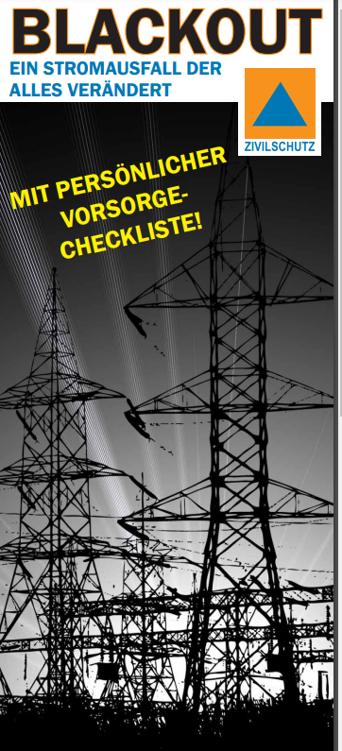
Do. 11. Nov. 19:30 Uhr
Mosthof Greiner
- Infos und Diskussion
Infos vom
Zivilschutzverband OÖ
(Referent: Hr. Christian Kloibhofer)
Infos und Diskussionsbeiträge:
Fa. Schauer Andorf (Richtiger Einsatz eines Notstromaggregates)
Rotes Kreuz Andorf
Polizeiinspektion Andorf
OBR Alfred Deschberger Bezirksfeuerwehrkommandant.
FF Eggerding Hof und Maasbach
Zivilschutz Bezirksleiter Gerhard Gierlinger

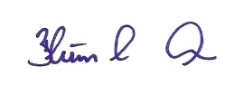
VLM Obmann Zivilschutzbeauftragte der Gemeinden Eggerding u. Mayrhof

